ΒΟΥΛΗ ΤΩΝ ΕΛΛΗΝΩΝ
Πρωτ. ……
Αριθ.
Διεκπ. …….

ΑΠΟΣΠΑΣΜΑ
Από τα επίσημα Πρακτικά της Μ', 2 Δεκεμβρίου 1997, Συνεδρίασης της Ολομέλειας της Βουλής, στην οποία ψηφίστηκε το παρακάτω σχέδιο νόμου:

Κύρωση της Συμφωνίας για συνεργασία στον τομέα του τουρισμού μεταξύ της Κυβέρνησης της Ελληνικής Δημοκρατίας και της Κυβέρνησης της Ουκρανίας

Άρθρο πρώτο
Κυρώνεται και έχει την ισχύ, που ορίζει το άρθρο 28 παρ. 1 του Συντάγματος, η Συμφωνία για συνεργασία στον τομέα του τουρισμού, μεταξύ της Κυβέρνησης της Ελληνικής Δημοκρατίας και της Κυβέρνησης της Ουκρανίας, που υπογράφηκε στην Αθήνα στις 11 Νοεμβρίου 1996, της οποίας το κείμενο σε πρωτότυπο στην ελληνική και αγγλική γλώσσα έχει ως εξής:

ΣΥΜΦΩΝΙΑ
ΓΙΑ ΣΥΝΕΡΓΑΣΙΑ ΣΤΟΝ ΤΟΜΕΑ ΤΟΥ ΤΟΥΡΙΣΜΟΥ
ΜΕΤΑΞΥ
ΤΗΣ ΚΥΒΕΡΝΗΣΗΣ ΤΗΣ
ΕΛΛΗΝΙΚΗΣ ΔΗΜΟΚΡΑΤΙΑΣ
ΚΑΙ
ΤΗΣ ΚΥΒΕΡΝΗΣΗΣ ΤΗΣ ΟΥΚΡΑΝΙΑΣ

Η Κυβέρνηση της Ελληνικής Δημοκρατίας και η Κυβέρνηση της Ουκρανίας, αναφερόμενες εφεξής ως "τα Συμβαλλόμενα Μέρη",
ΟΔΗΓΟΥΜΕΝΕΣ από την επιθυμία να αναπτύξουν και να ενισχύσουν τη συνεργασία στον τομέα του τουρισμού ανάμεσα στις δύο χώρες,
ΜΕ ΣΚΟΠΟ τη δημιουργία ευνοϊκών συνθηκών για την ανάπτυξη των διμερών τουριστικών σχέσεων, ως παράγοντα για τη διατήρηση και την επέκταση φιλικών σχέσεων,
ΕΠΙΘΥΜΩΝΤΑΣ να αναπτύξουν αυτές τις σχέσεις μέσω ευρείας συνεργασίας μεταξύ των κυβερνητικών φορέων που ασχολούνται με τον τουρισμό και άλλων τουριστικών οργανισμών,

ΣΥΜΦΩΝΗΣΑΝ ΤΑ ΑΚΟΛΟΥΘΑ:
Άρθρο 1
Τα Συμβαλλόμενα Μέρη θα προσπαθήσουν να διευκολύνουν τα ταξίδια μεταξύ των δύο χωρών, σύμφωνα με την εθνική τους νομοθεσία και τις αντίστοιχες διεθνείς υποχρεώσεις τους, προκειμένου να αυξήσουν την τουριστική κίνηση μεταξύ της Ελληνικής Δημοκρατίας και της Ουκρανίας.
Άρθρο 2
Τα Συμβαλλόμενα Μέρη θα ενθαρρύνουν την αμοιβαία τουριστική προβολή μέσω της ανταλλαγής πληροφοριών, υλικού προβολής και διαφήμισης, σύμφωνα με τους αντίστοιχους νόμους και κανονισμούς τους. Για το σκοπό αυτόν θα εξετάσουν επίσης τη δυνατότητα συμμετοχής σε τουριστικές πανηγύρεις, εκθέσεις και άλλες τουριστικές εκδηλώσεις που διοργανώνονται στο έδαφος του άλλου Μέρους, καθώς και ανταλλαγής δημοσιογράφων του τουρισμού και άλλου προσωπικού των μέσων μαζικής ενημέρωσης. Επιπλέον, θα μελετήσουν τη δυνατότητα εγκατάστασης στο έδαφος του άλλου Μέρους γραφείου τουριστικών πληροφοριών, βάσει ειδικής συμφωνίας που θα συναφθεί προς το σκοπό αυτόν από τα δύο Μέρη.
Άρθρο 3
Τα Συμβαλλόμενα Μέρη θα καταβάλουν κάθε δυνατή προσπάθεια για να αναπτύξουν την τουριστική κίνηση και νέες τουριστικές διαδρομές μεταξύ των δύο χωρών και, προς το σκοπό αυτόν, θα ενθαρρύνουν τη συνεργασία των ταξιδιωτικών γραφείων τους, καθώς και άλλων εταιριών και οργανώσεων που δραστηριοποιούνται στον τομέα του τουρισμού.
Άρθρο 4
Τα Συμβαλλόμενα Μέρη θα ενθαρρύνουν την ανταλλαγή εμπειρίας και τεχνογνωσίας στον τομέα του προγραμματισμού και χρηματοδότησης του τουρισμού, της συντήρησης και ανάπτυξης της τουριστικής τους υποδομής, καθώς επίσης και τη δημιουργία μικτών επιχειρήσεων και άλλων επενδυτικών προγραμμάτων στον τουριστικό τομέα, σύμφωνα με την εθνική τους νομοθεσία. Για το σκοπό αυτόν θα ενημερώνει τακτικά το ένα Μέρος το άλλο όσον αφορά τα κίνητρα για τουριστικές επενδύσεις, που προβλέπονται από την εθνική τους νομοθεσία, καθώς επίσης και τις δυνατότητες για τέτοιες επενδύσεις που υφίστανται στις δύο χώρες.
Άρθρο 5
Τα Συμβαλλόμενα Μέρη θα ανταλλάσσουν απόψεις σε θέματα συνεργασίας στον τομέα του διεθνούς τουρισμού, συμπεριλαμβανομένης και της συμμετοχής τους σε διεθνείς οργανισμούς.
Άρθρο 6
Με σκοπό την εφαρμογή της παρούσας Συμφωνίας θα συσταθεί μία Μικτή Επιτροπή, αποτελούμενη από εξουσιοδοτημένους εκπροσώπους της κάθε χώρας. Οι συναντήσεις της Επιτροπής θα πραγματοποιούνται εναλλάξ σε καθεμία από τις δύο χώρες σε χρόνο που θα συμφωνείται από τα Συμβαλλόμενα Μέρη.
Άρθρο 7
Η Συμφωνία αυτή θα τεθεί σε ισχύ την ημερομηνία, κατά την οποία και τα δύο Συμβαλλόμενα Μέρη θα έχουν γνωστοποιήσει το ένα στο άλλο, δια της διπλωματικής οδού, την ολοκλήρωση των νομικών διατυπώσεων που απαιτούνται σε κάθε χώρα για τη θέση σε ισχύ της Συμφωνίας.
Η Συμφωνία αυτή θα παραμείνει σε ισχύ για πέντε (5) χρόνια και στο εξής θα ανανεώνεται αυτόματα κάθε φορά για πρόσθετες πενταετείς περιόδους, εκτός αν καταγγελθεί με γνωστοποίηση, δια της διπλωματικής οδού, από ένα από τα Συμβαλλόμενα Μέρη τουλάχιστον έξι (6) μήνες πριν από την εκπνοή της κάθε περιόδου.
Έγινε στην Αθήνα την 11η Νοεμβρίου 1996 σε δύο πρωτότυπα, των οποίων το ελληνικό, ουκρανικό και αγγλικό κείμενο είναι εξίσου αυθεντικά. Σε περίπτωση διαφορετικής ερμηνείας το αγγλικό κείμενο θα υπερισχύει.
Για την Κυβέρνηση της Για την Κυβέρνηση
Ελληνικής Δημοκρατίας της Ουκρανίας
(υπογραφή) (υπογραφή)

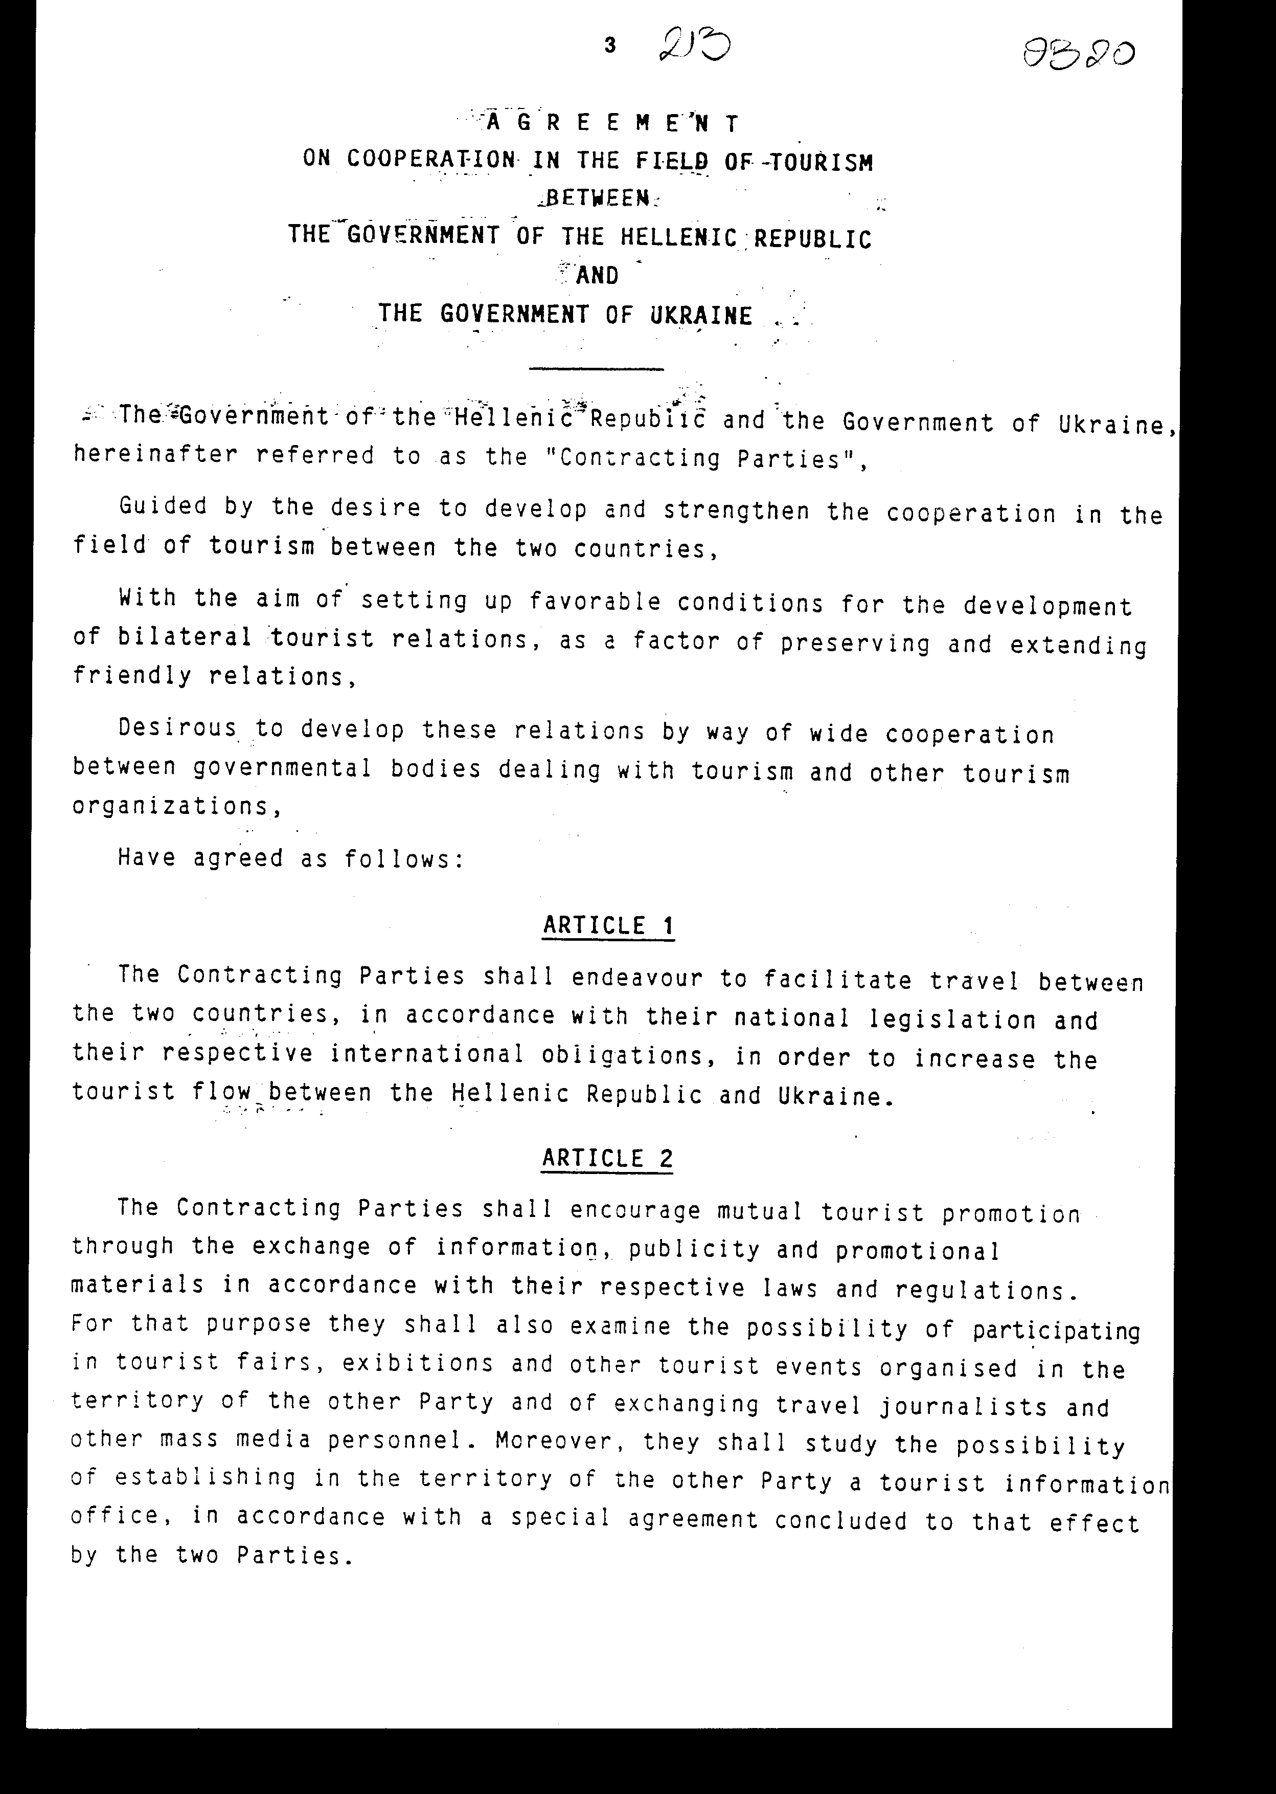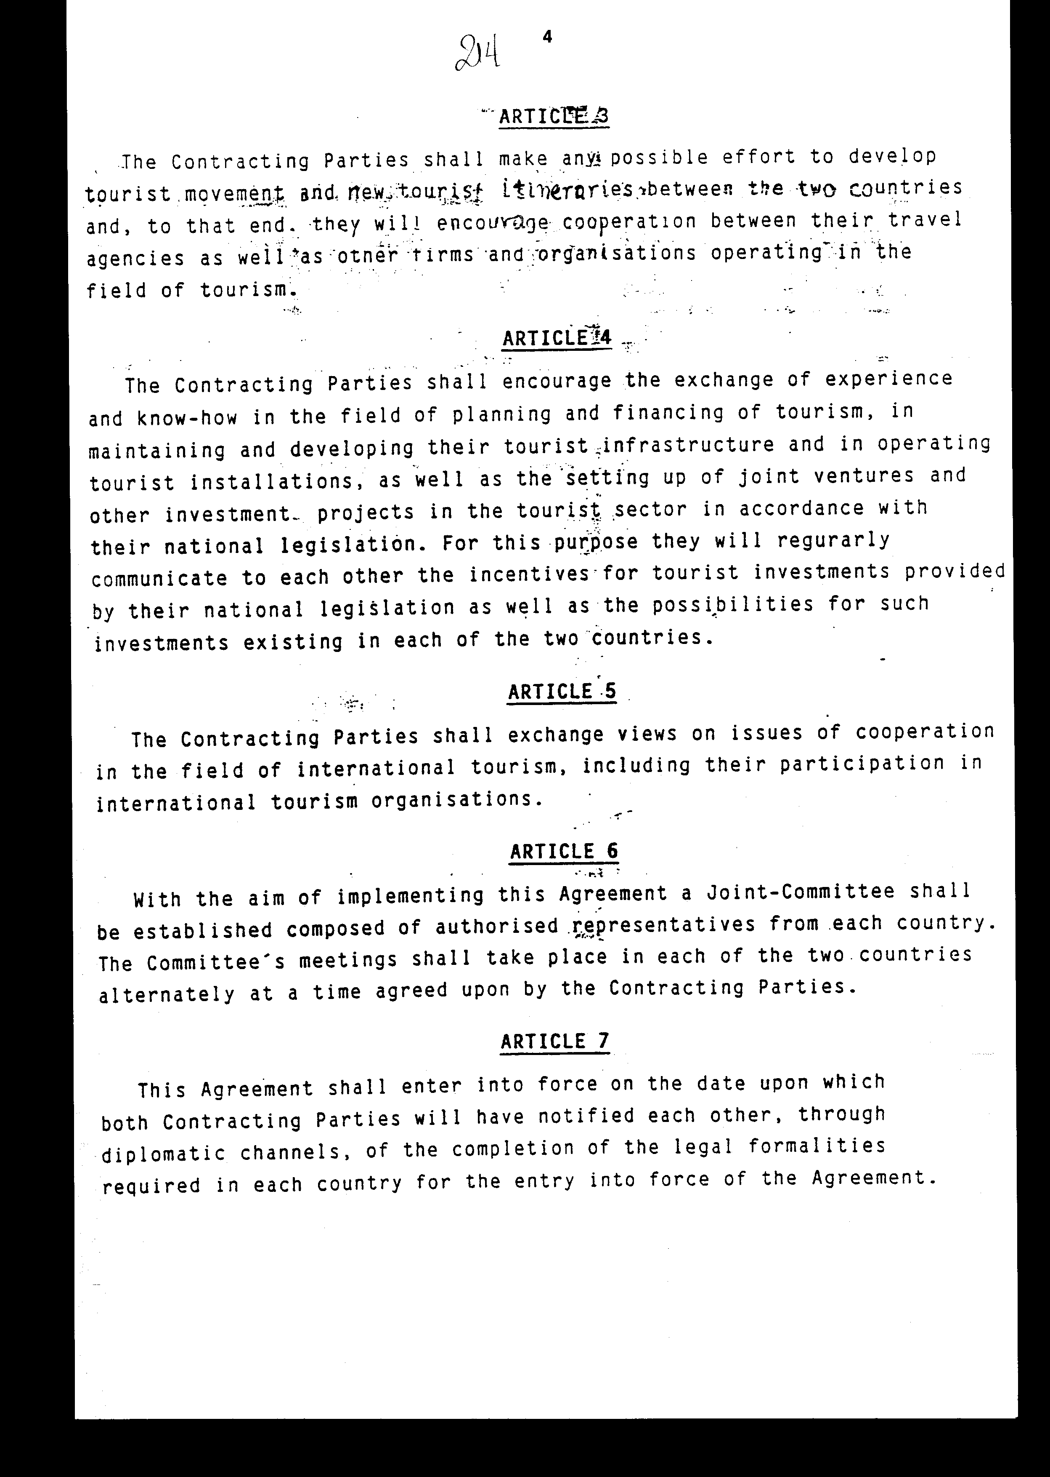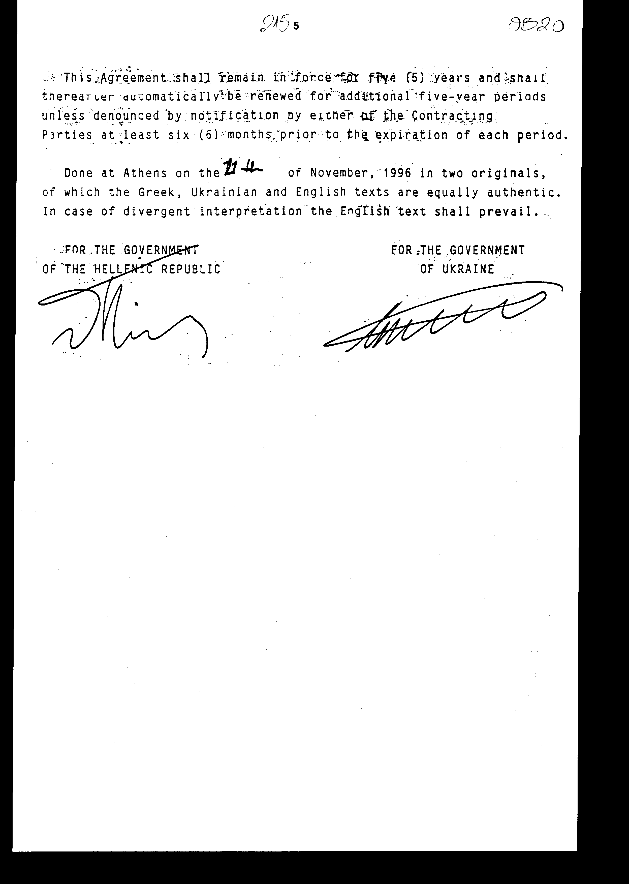

Άρθρο δεύτερο
Τα Πρωτόκολλα - Πρακτικά, που καταρτίζονται στο πλαίσιο των διαβουλεύσεων του άρθρου 6 της Συμφωνίας, εγκρίνονται με κοινή πράξη των αρμόδιων κατά περίπτωση υπουργών.

Άρθρο τρίτο
Η ισχύς του παρόντος νόμου αρχίζει από τη δημοσίευσή του στην Εφημερίδα της Κυβερνήσεως και της Συμφωνίας που κυρώνεται από την πλήρωση των προϋποθέσεων του άρθρου 7 αυτής.
Αθήνα, 1997
Ο ΠΡΟΕΔΡΟΣ ΤΗΣ ΒΟΥΛΗΣ
ΑΠΟΣΤΟΛΟΣ ΧΡ. ΚΑΚΛΑΜΑΝΗΣ

Ο ΓΕΝΙΚΟΣ ΓΡΑΜΜΑΤΕΑΣ ΤΗΣ ΒΟΥΛΗΣ Η ΠΡΟΪΣΤΑΜΕΝΗ ΤΗΣ ΔΙΕΥΘΥΝΣΗΣ ΝΟΜΟΘΕΤΙΚΟΥ ΕΡΓΟΥ
ΠΑΝΑΓΙΩΤΗΣ Θ. ΤΖΩΡΤΖΟΠΟΥΛΟΣ ΑΜΑΛΙΑ ΡΟΥΠΑ

